[新北区初中生物教研活动 新北区中学生物优秀教师培育室 联合教研活动-工作通知 - 优秀教师培育室 (xbedu.net)](http://www.zt.xbedu.net/html/article5767892.html)

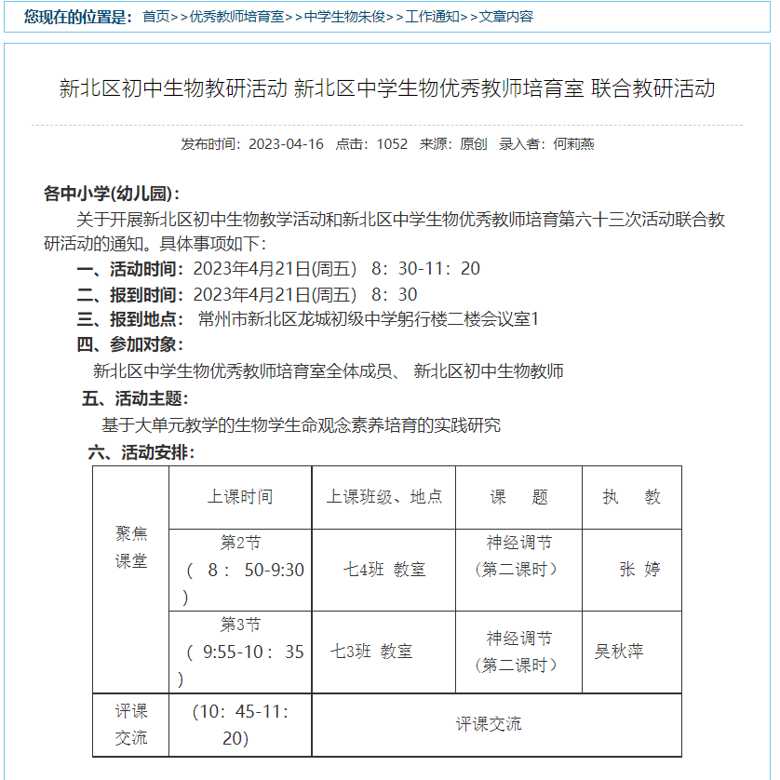

|  |  |  |  |
| --- | --- | --- | --- |
| **§12.2 人体的神经调节（第二课时）** | | | |
| **教学目标：**   1. 通过现象分析，认识人体神经调节的基本方式，并归纳出反射的概念和内涵。 2. 通过体验膝跳反射，明确反射的结构基础是反射弧，能分析生活中下肢麻木疼痛可能的原因，初步形成结构与功能相适应的生命观念。 3. 通过比较区分条件反射与非条件反射，说明条件反射的形成过程。 4. 通过实例分析人类特有的条件反射的特征，反思提高学习效率的方法。 | | | |
| **教学过程** | **展开教学的问题串设计** | **学生活动串设计** | **目标达成反馈串设计** |
| **一、新课导入，引出概念** | 视频呈现：小朋友的节奏操、手摸到烫馒头后缩手  分析两个视频中人体生命活动过程的相似之处。  人体通过神经系统对刺激作出的规律性反应叫反射——是神经调节的基本方式。  你还能举例说出一些反射现象吗？（区分草履虫和含羞草的应激性） | 思考、分析、认同  学生代表举例，生生互评 | 通过正例的观察、分析，对生物学事实抽象概括出概念  通过学生举例，分析理解反射的内涵和外延 |
| **二、创设情境，开展系列活动** | 患者陈某因近期有撞车经历，伴有下肢疼痛、麻木等症状，医生建议神经检查——膝跳反射。   1. 体验膝跳反射 2. 呈现新生儿也能完成膝跳反射的视频，并分析膝跳反射的特点及类型 3. 分析神经检查的两种结果 4. 观看反射弧的视频介绍   5.分析神经检查的第三种结果：患者看见小锤，在未受到敲击时，就小腿跳起 | 通过阅读了解体验的方法，小组活动，体验膝跳反射的过程，观察反应以及思考分析不同现象的成因  认同  生生互议互评  板贴出反射弧的结构顺序  进一步的质疑，思考 | 创设类真实的情境  指导学生用标签指示出韧带的位置，提高体验成功率  开始尝试对反射进行分类  不同结果的分析，锻炼学生的思辨能力；对于不能形成膝跳反射的原因分析，明确反射弧的完整性的意义，培养学生的结构与功能观  区分此时的反射与膝跳反射的区别，抽象出条件反射的概念。 |
| 1. **比较两种反射，深化概念** | 学习巴浦洛夫的实验   1. 四幅图中哪一幅表示的是非条件反射，哪一幅表示的是条件反射。 2. 如何让狗形成条件反射呢？ 3. 已建立条件反射的狗，会发生消退吗？有什么方法可以防止消退。   两种反射的分类活动———希沃游戏  从上述游戏中反射的例子，总结出人类特有的条件反射———对抽象的语言文字所形成的反射。 | 通过阅读课本资料，进行分析  教师结合板书总结两种反射的区别  小组讨论，生代表完成，生生互评  认同 | 通过问题串引导学生逐步分析，条件反射的建立过程。为之后的内容做铺垫。  通过游戏的方式调动学生学习的积极性。  材料的多次利用，体现了材料的有效性。 |
| 1. **拓展延伸，培养科学态度** | 学习也是一种条件反射，学习的形成及消退也符合反射的一般情况。再结合两则资料：艾宾浩斯的遗忘曲线和海马体的功能，分析如何提高学习效率的方法。 | 基于资料证据进行分析，得出结论 | 依赖于学科知识的支撑，促进学生形成科学态度，树立健康的意识。 |
| **板书板书** | | | |

**常州市新北区公开课综合评价表**

**(新北区第五批中学生物优秀教师培育室）**

|  |  |  |  |  |  |  |
| --- | --- | --- | --- | --- | --- | --- |
| **执教教师** | | **张婷** | **学科** | **生 物** | **开课学校** | **常州市新北区龙城初级中学** |
| **年 级** | | **七年级** | **时间** | **4月21日** | **听课人数** | **35人** |
| **课 题** | | 神经调节（第二课时） | | | | |
| **研究目的** | | 基于大单元教学的生物学生命观念素养培育的实践研究 | | | | |
| **开课通知网址** | | **www.zt.xbedu.net/html/article5767892.html** | | | | |
| **评价意见** | 本课首先以学生节奏舞和摸到烫馒头缩手这两个贴近学生生活的例子，引入课题，构建反射概念；再由学生举例子，通过分析正例和反例理解反射的内涵和外延。该教学环节始于具体的反射例子到抽象出反射的一般概念，符合从个别到一般的思维过程。  教师创设了近期有下肢疼痛麻木症状的患者去神经内科进行检查的情境。引导学生体验了膝跳反射，构建反射的结构基础反射弧，再区分非条件反射和条件反射。该教学环节中以较为真实的情境为线索，激发学生的代入感，有效的引导学生学习，对生活中的问题进行深度的解析，培养了学生的结构与功能观。  教师引导学生就教材上巴浦洛夫的经典实验进行分析，理解条件反射的建立要在非条件反射的基础上，条件刺激与非条件刺激多次结合；而条件反射的维持需要强化，否则会消退。学生运用条件反射形成的原理，以及艾宾浩斯遗忘曲线和海马体功能的资料，分析提高学习效率的方法是及时复习，多次复习，青少年要保证充足的睡眠等。  本节课在教学组织过程中，重视以师生互动作为推进教学的动力；引导学生构建概念模型，培养学生基于证据的逻辑分析来解释生活现象的能力；使学生形成关注身体内外各种因素对健康的影响，运用科学方法指导生活学习的科学态度。  **项目负责人（签名）** | | | | | |
| **新北区教师发展中心意见** | **（盖章）**  **年 月 日** | | | | | |